RPT20系列
温度变送器使用说明书
一、安装事项

1、传感器能够插入到待测量的温场中心位置；
2、高温测量一般是垂直安装，如侧装需要考虑高温会使保护管变形损坏，需加强保护管或者加装保护支架；
3、有搅拌扰动环境的测量，一般要有加强管（导波管），传感器从加强管内插入到需测量部位；
4、流速场合的测量（如管道），不但要考虑流体的冲击力，还要考虑材质（腐蚀）以及流体产生的涡流振动破坏；要求保护管不但要有一定的结构强度，安装方法也很重要，如顺流方向斜式安装；
5、特殊环境温度测量请按约定技术条件使用；
二、注意事项
1.请检查包装是否完好，并核对变送器型号和规格是否与您选购的产品相符；
2.请确认电源电压是否正确，电源正、负与产品正负接线对应；
3.避免安装在易磕碰位置，以免损坏产品；
4.禁止测量与不锈钢不相兼容的介质（特殊材质除外）；
5.用户在使用时请不要自行拆卸，以免产品损坏；
6.变送器以及导线应远离高压、电磁干扰严重的地方；

三、线缆要求
1、在接线前请将所有电源都切断，在电源供应的情况下操作接线，禁止带电操作。
2、工作电压不能超过所要求的电压，超负荷使用第一次就会损坏传感器。
3、所有电线必须符合国家和当地的电气标准。推荐使用0.3平方带屏蔽网电缆。

- 电气接线

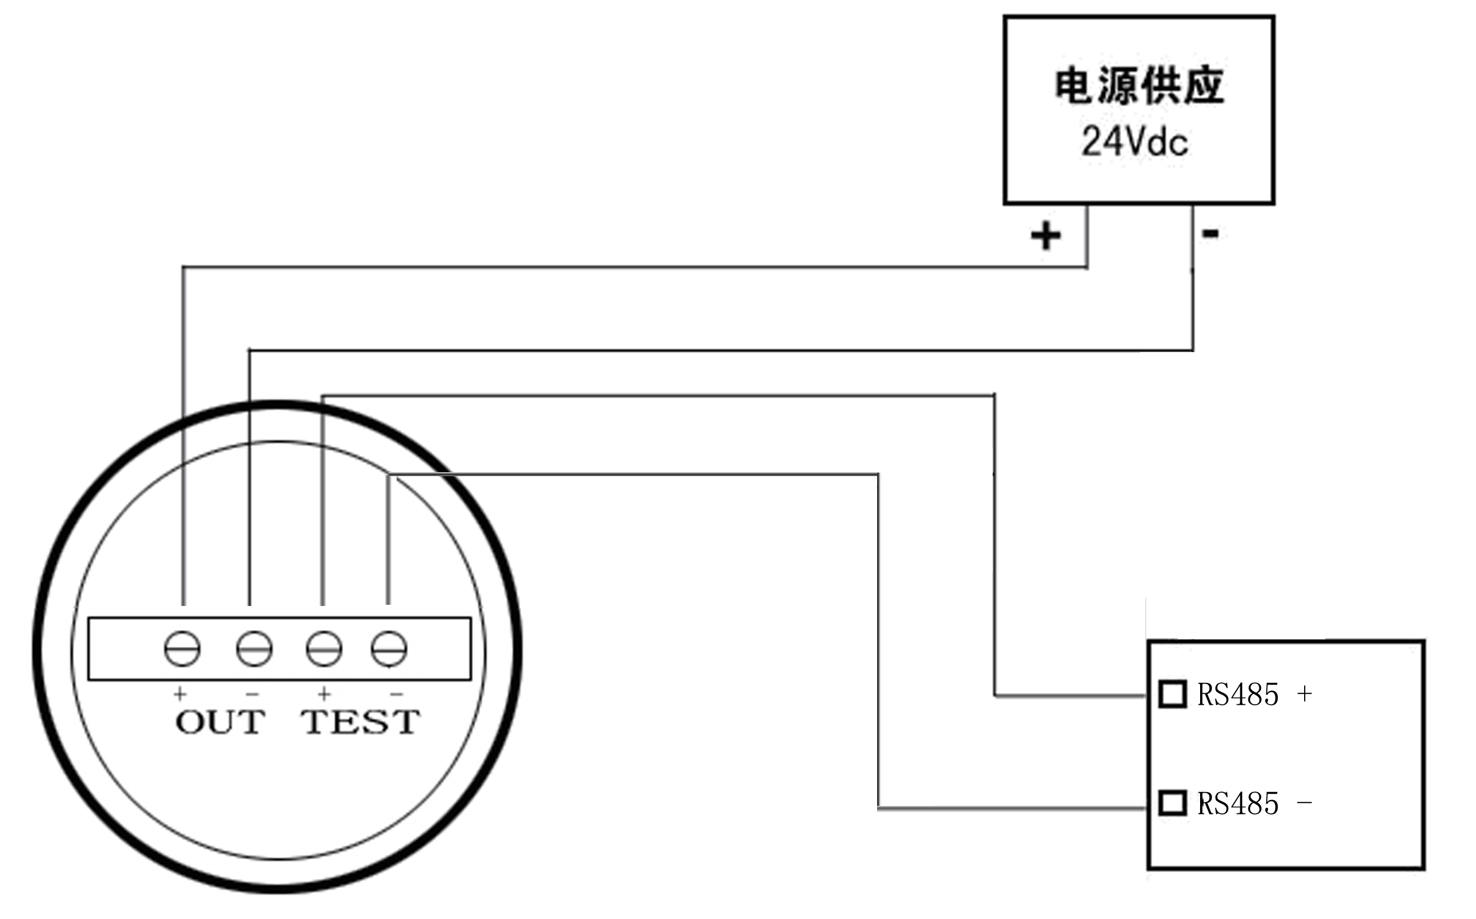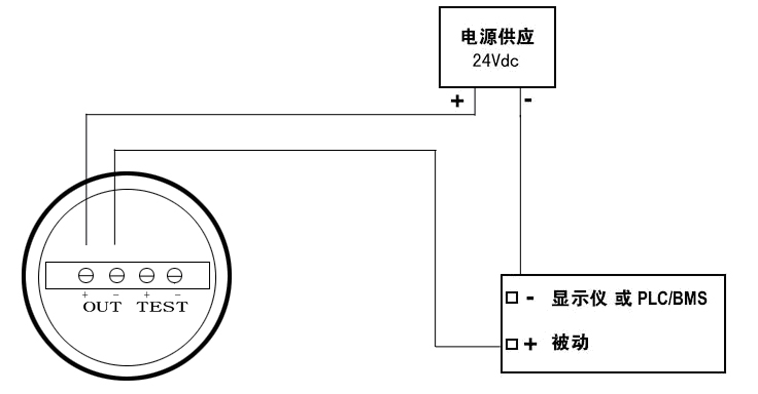
4-20mA电流输出型 （图一） RS485型输出型（图二）
注：请打开仪表接线盒，从接线孔穿入连接电缆，锁紧堵头（A + B-)。

五：外形尺寸：
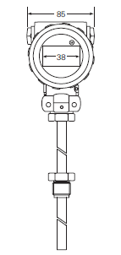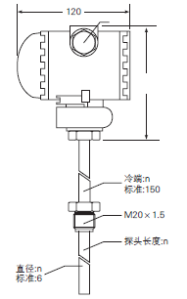
六：常用故障分析与排除
故障现象 | 原因分析 | 排除方法
变送器无输出信号 | 变送器未供电  接线错误 | 给变送器按接线图正确供电
在温度恒定时输出不规则跳变 | 变送器外壳未接地  现场射频干扰较强  未使用屏蔽线缆 | 使用屏蔽线缆且屏蔽层接地  变送器外壳与大地可靠连接
变送器测量温湿度和输出不符 | 供电电压不正确  外接负载过大 | 使供电电压为 9-36VDC  调整外接负载

七：质量保证
出厂后12个月里，如出现因传感器本身的问题引起的故障，将提供免费维修或更换的服务。
八：售后服务
产品在保修期内经本厂技术人员检测属于产品质量问题，本公司承担全部费用；
请在寄回前务必把残余的介质清理干净，特别是对人身体健康有害的物质；
请保存好保修卡与合格证，维修时随产品一同寄回；
如果变送器出现故障，请与我公司的售后服务取得联系，确认问题后需要把变送器寄回本公司维修时请附带以下信息：
①、现场环境描述；
②、故障现象；
③、收货地址以及联系方式

